-------------------------------Made by suemy-------------------------

相关概念：

物理磁盘：就是实际的一块物理盘。

物理卷（physical volume）：是对物理磁盘和经过RAID之后的逻辑磁盘的统称。

卷组（volume group）：由一个或者多个物理卷组成，卷组实际上是一个逻辑的大的存储池。

逻辑卷（local volume）：实在卷组上面进行的逻辑划分，是文件系统操作的概念。

实例需求：有台上有7块1.6T盘，把它扩容到根下：

#fdisk -l | grep '/dev/sd' //查看没被使用的disk（结果看到是/dev/sda*已被使用，/dev/sd*没被使用）

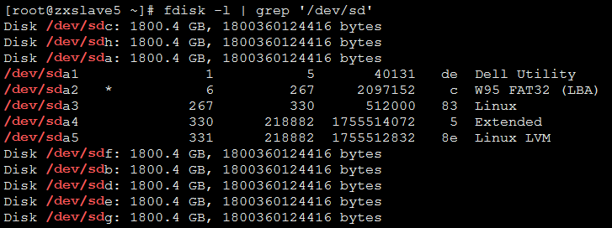

#lsblk //确认没有被PV使用

#fdisk -l | grep '/dev/sd' | grep -v '/dev/sda' //过滤提取/dev/sd 并且 反选/dev/sda确认

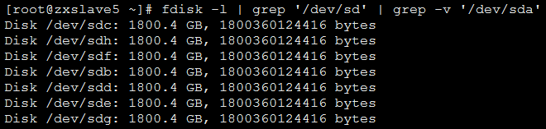

#pvcreate /dev/sd{b..h} //批量创建物理卷

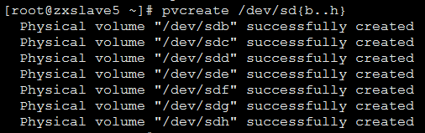

#pvs //物理卷确认查看详细

#vgextend VolGroup /dev/sd{b..h} //卷组批量扩容

C:\Users\ZENGLI~1.JIA\AppData\Local\Temp\be4b5633-2c75-45a8-989b-808ccf567bdb.png

#lvextend -l +100%FREE /dev/mapper/VolGroup-lv_root //逻辑卷扩容

C:\Users\ZENGLI~1.JIA\AppData\Local\Temp\41b5827e-f642-41a3-98b5-9d0d7f413a64.png

#lvs //逻辑卷确认查看详细

#resize2fs /dev/mapper/VolGroup-lv_root & // lv重设大小（后台运行，估计半小时+）

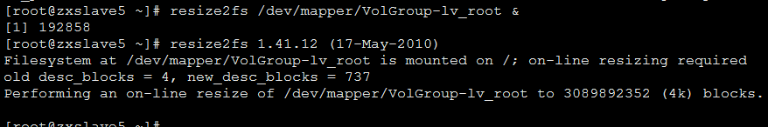  
#jobs //查看任务状态

C:\Users\ZENGLI~1.JIA\AppData\Local\Temp\d6c8d7a2-7b61-4b41-8a4d-341cb46cfba2.png

#df –h //最后检查确认

注：来自网友的参考资料

http://dreamfire.blog.51cto.com/418026/1084729/